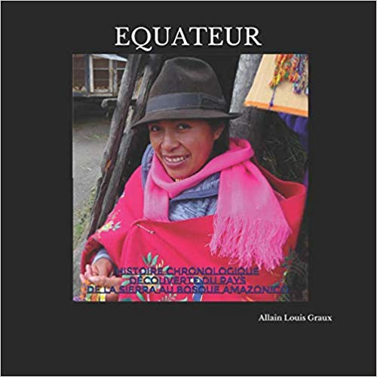
Ce livre, sans prétendre tout dire de l’Équateur, présente ce magnifique pays à travers le voyage que j’ai effectué en avril 2018. Il montre et décrit par le texte et de nombreuses photos, ce que j’ai découvert en le parcourant. J’ai rencontré des paysages merveilleux dans la Cordillère des Andes, entre volcans et vallées, la selva amazonienne le long du fleuve Napo, un affluent de l’Amazone. J’ai visité Quito, la capitale qui s’étale sur 30 km entre les versants de la Sierra, à 3 000 m d’altitude, sous la menace constante des éruptions volcaniques et des tremblements de terre. J’ai rencontré des gens aimables et sympathiques, des amérindiens qui partagent ce pays avec les descendants des conquistadors comme des métis nés de ces cinq cents années de colonisation espagnole. Je vous présente aussi la chronologie de l’histoire, avec de nombreux développements pour mieux la comprendre, depuis l’origine des peuples de ce petit pays, largement perché sur les montagnes, à cheval sur la ligne équatoriale, à celle de la conquête, de l’indépendance, jusqu’à nos jours, avec l’ère de l’ex-président Rafaël Correa qui a permis de sortir le pays et la plus large partie de son peuple de la misère.

- Broché: 232 pages
- Prix : 27,43 € - sur Amazon
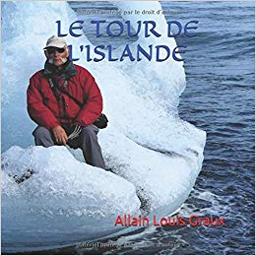
Ce livre, sans prétendre tout dire de l’Islande, présente ce magnifique pays à travers le voyage que j’ai effectué pendant l’été 2018. Il montre et décrit ce que j’ai découvert en le parcourant, par le texte et de nombreuses photos. J’ai surtout rencontré des paysages merveilleux, vu beaucoup d’oiseaux, des plantes particulières à cette île septentrionale, proche du pôle nord, mais baignée comme une partie des côtes européennes par les eaux chaudes du Gulf-Stream. L’Islande, c’est le mélange de la glace et du feu, de terres arides recouvertes de mousses et de lichens, de Racomitrium, mais aussi de vertes prairies et de vallées ou paissent les moutons et des chevaux en liberté. Un pays de lait et de miel disaient les Vikings qui l’ont découverte au IXème siècle. En dehors de l’agglomération de Reykjavik qui rassemble 60 % des habitants de ce petit pays, les Islandais vivent dans des petites villes, des villages, de minuscules hameaux et des fermes isolées au bout du monde, là où, visiteurs, vous pouvez gîter ou camper. Vous la découvrirez aussi au travers des contes et des légendes qui sont partie intégrale de l’histoire du pays et de l’âme islandaise.

- Broché: 134 pages
- prix : 18,06 €

Commandes à Allain Graux- Lantenay 21370 – (allainvoyage@orange.fr)
ou sur Amazon

Palestine Broché – 1 février 2017 : 25 €
La Palestine vit sous l’occupation de l’Etat Israélien depuis 1947. Aujourd’hui, la colonisation continue de ronger la terre de ce peuple malheureusement trop connu, si bien qu’il ne restera bientôt plus que 14 % du territoire pour un éventuel futur État. Quel État pour les Palestiniens ? Quelle identité ? Palestine et Palestiniens sont des termes qui n’existent plus pour les autorités israéliennes. Pourtant, ce pays vit encore. Sur les pas d’Allain Graux, l’auteur nous fait voyager de Jérusalem à Silwan, d'Haifa à Tel-Aviv et de Ramallah à Naplouse et Jéricho. Il nous emmène dans les rues et sur les routes à la rencontre de la vie palestinienne - qu'elle soit en Cisjordanie ou en Israël. Le Mur, le keffieh, La maison d’Abraham, ses dattiers et ses oliviers ce livre nous fait (re)découvrir ce qui pour beaucoup, n'a été entrevu qu'au travers de documentaires, de reportages ou de livres Les rencontres avec tous les acteurs de ce pays, les nombreuses associations, les personnalités palestiniennes et israéliennes, confèrent à ce livre une humanité certaine, pleine de sensibilité et d'écoute partagée. On y découvre une Palestine tout autant éclatante que tourmentée.

Editeur : LES POINTS SUR LES I (1 février 2017)
ISBN-10: 2359301985
ISBN-13: 978-2359301984

